高雄市田寮國民中學104年度
「健康教學融入生活技能經驗教學」執行成果照片
成果照片
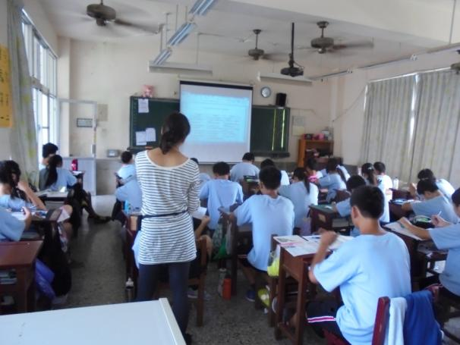
【生長發育與老化】檢視自己生活型態說明
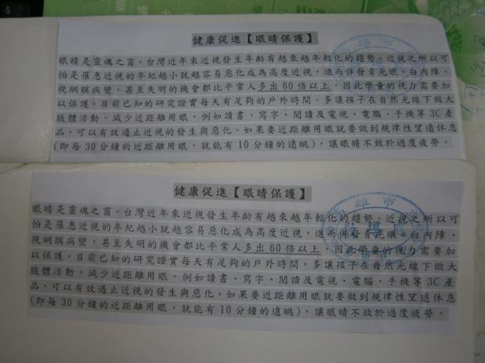
【生長發育與老化】檢視自己生活型態說明

成果照片
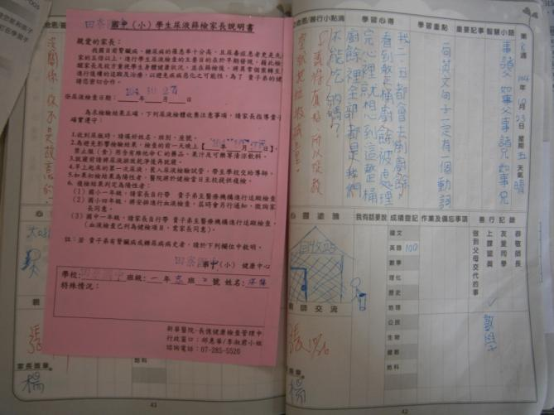
【生長發育與老化】配合課程講解健康健察議題
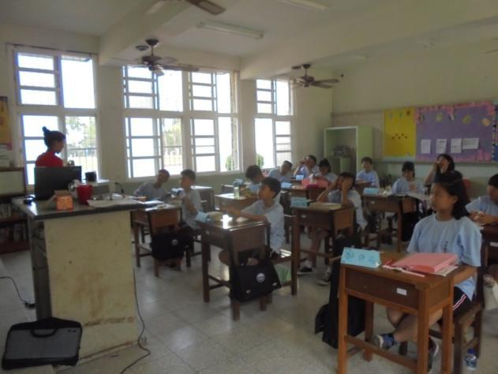
【生長發育與老化】配合課程講解健康健查議題

成果照片
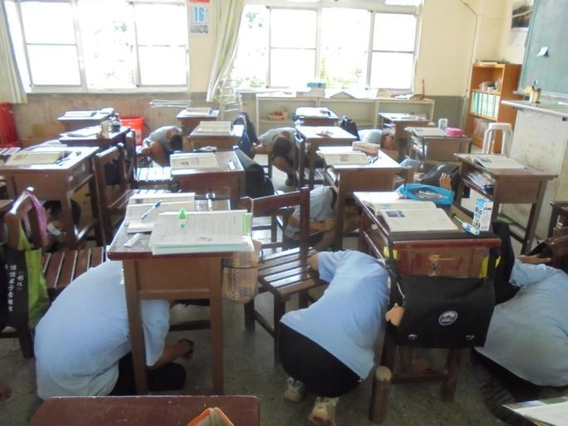
【安全與急救】地震發生時，你/妳該如何應變
【安全與急救】地震發生時，你/妳該如何應變

成果照片
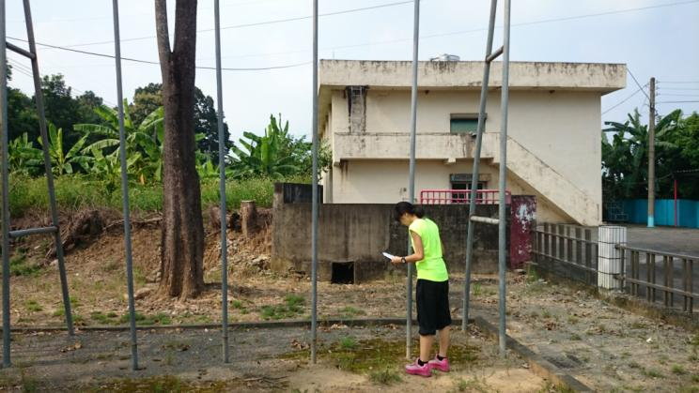
【安全與急救】檢測遊戲器材、運動場地設施
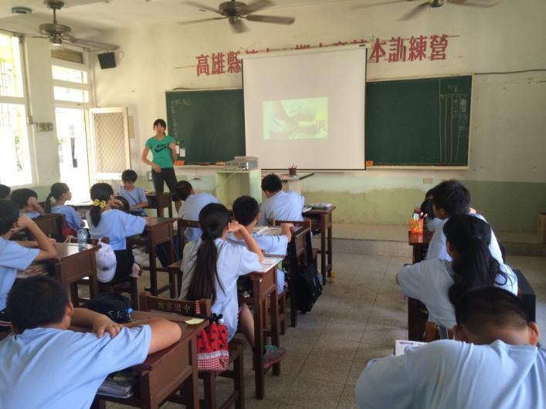
【安全與急救】說明妳/你遇上運動設施損壞，第一時間該如何進行處理

成果照片
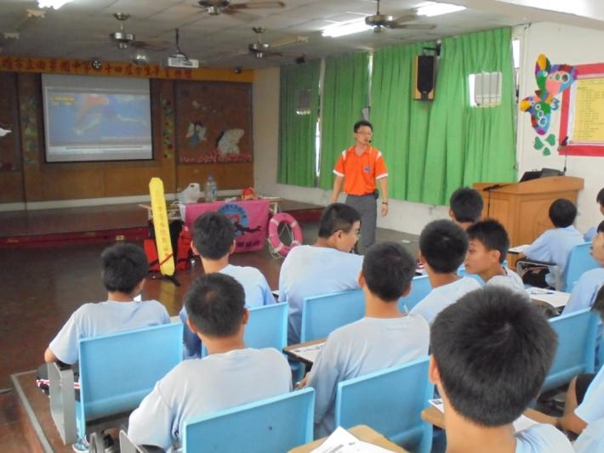
【安全與急救】防溺宣導，邀請校外講師入班宣導
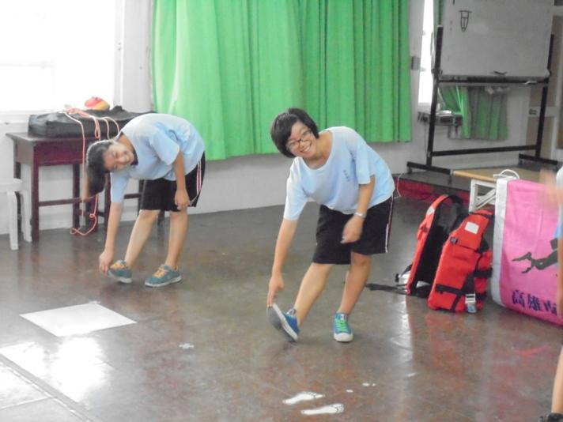
【安全與急救】說明妳/你遇上運動設施損壞，第一時間該如何進行處理

